
МИНИСТЕРСТВО НАУКИ И ВЫСШЕГО ОБРАЗОВАНИЯ РОССИЙСКОЙ ФЕДЕРАЦИИ
Федеральное государственное бюджетное образовательное учреждение высшего образования
"МИРЭА - Российский технологический университет"

РТУ МИРЭА

Институт информационных технологий (ИТ)
Кафедра практической и прикладной информатики (ППИ)

ОТЧЕТ ПО ПРАКТИЧЕСКОЙ РАБОТЕ №6
по дисциплине
«Анализ и концептуальное моделирование систем»

Выполнил студент группы ИКБО-50-23 |  |  | Астахов С.П.
Принял старший преподаватель |  |  | Свищёв А.В.

Москва 2025
Практическая работа № 6.
Построение UML – модели системы. Диаграмма деятельности.
Цель работы: научиться строить усовершенствованные блок-схемы с параллельными процессами.
Задачи: описать все системные операции и последовательность состояний и переходов в рассматриваемой системе.
ПО: АСМОграф, Visual Paradigm, Draw.io, Rational Rose.
Вариант индивидуального проекта:
2. Моделирование организации продаж подержанных автомобилей в автосалоне.
Порядок выполнения работы:
1. Опишем возможные последовательности состояний и переходов, которые характеризуют поведение элемента исследуемой системы моделирование организации продаж подержанных автомобилей в автосалоне с помощью диаграммы состояний(рис.1):
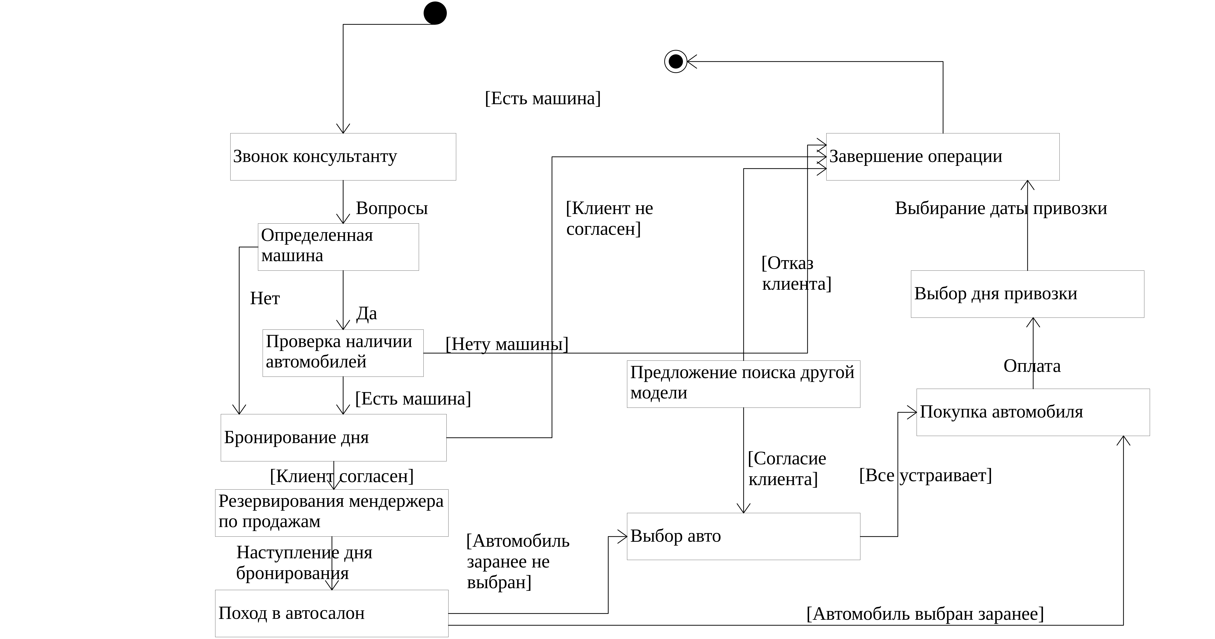
Рисунок 1 – Даграмма состояний выбранной системы
2. Теперь опишеи все системные операции посредством диаграммы деятельности(рис.2):

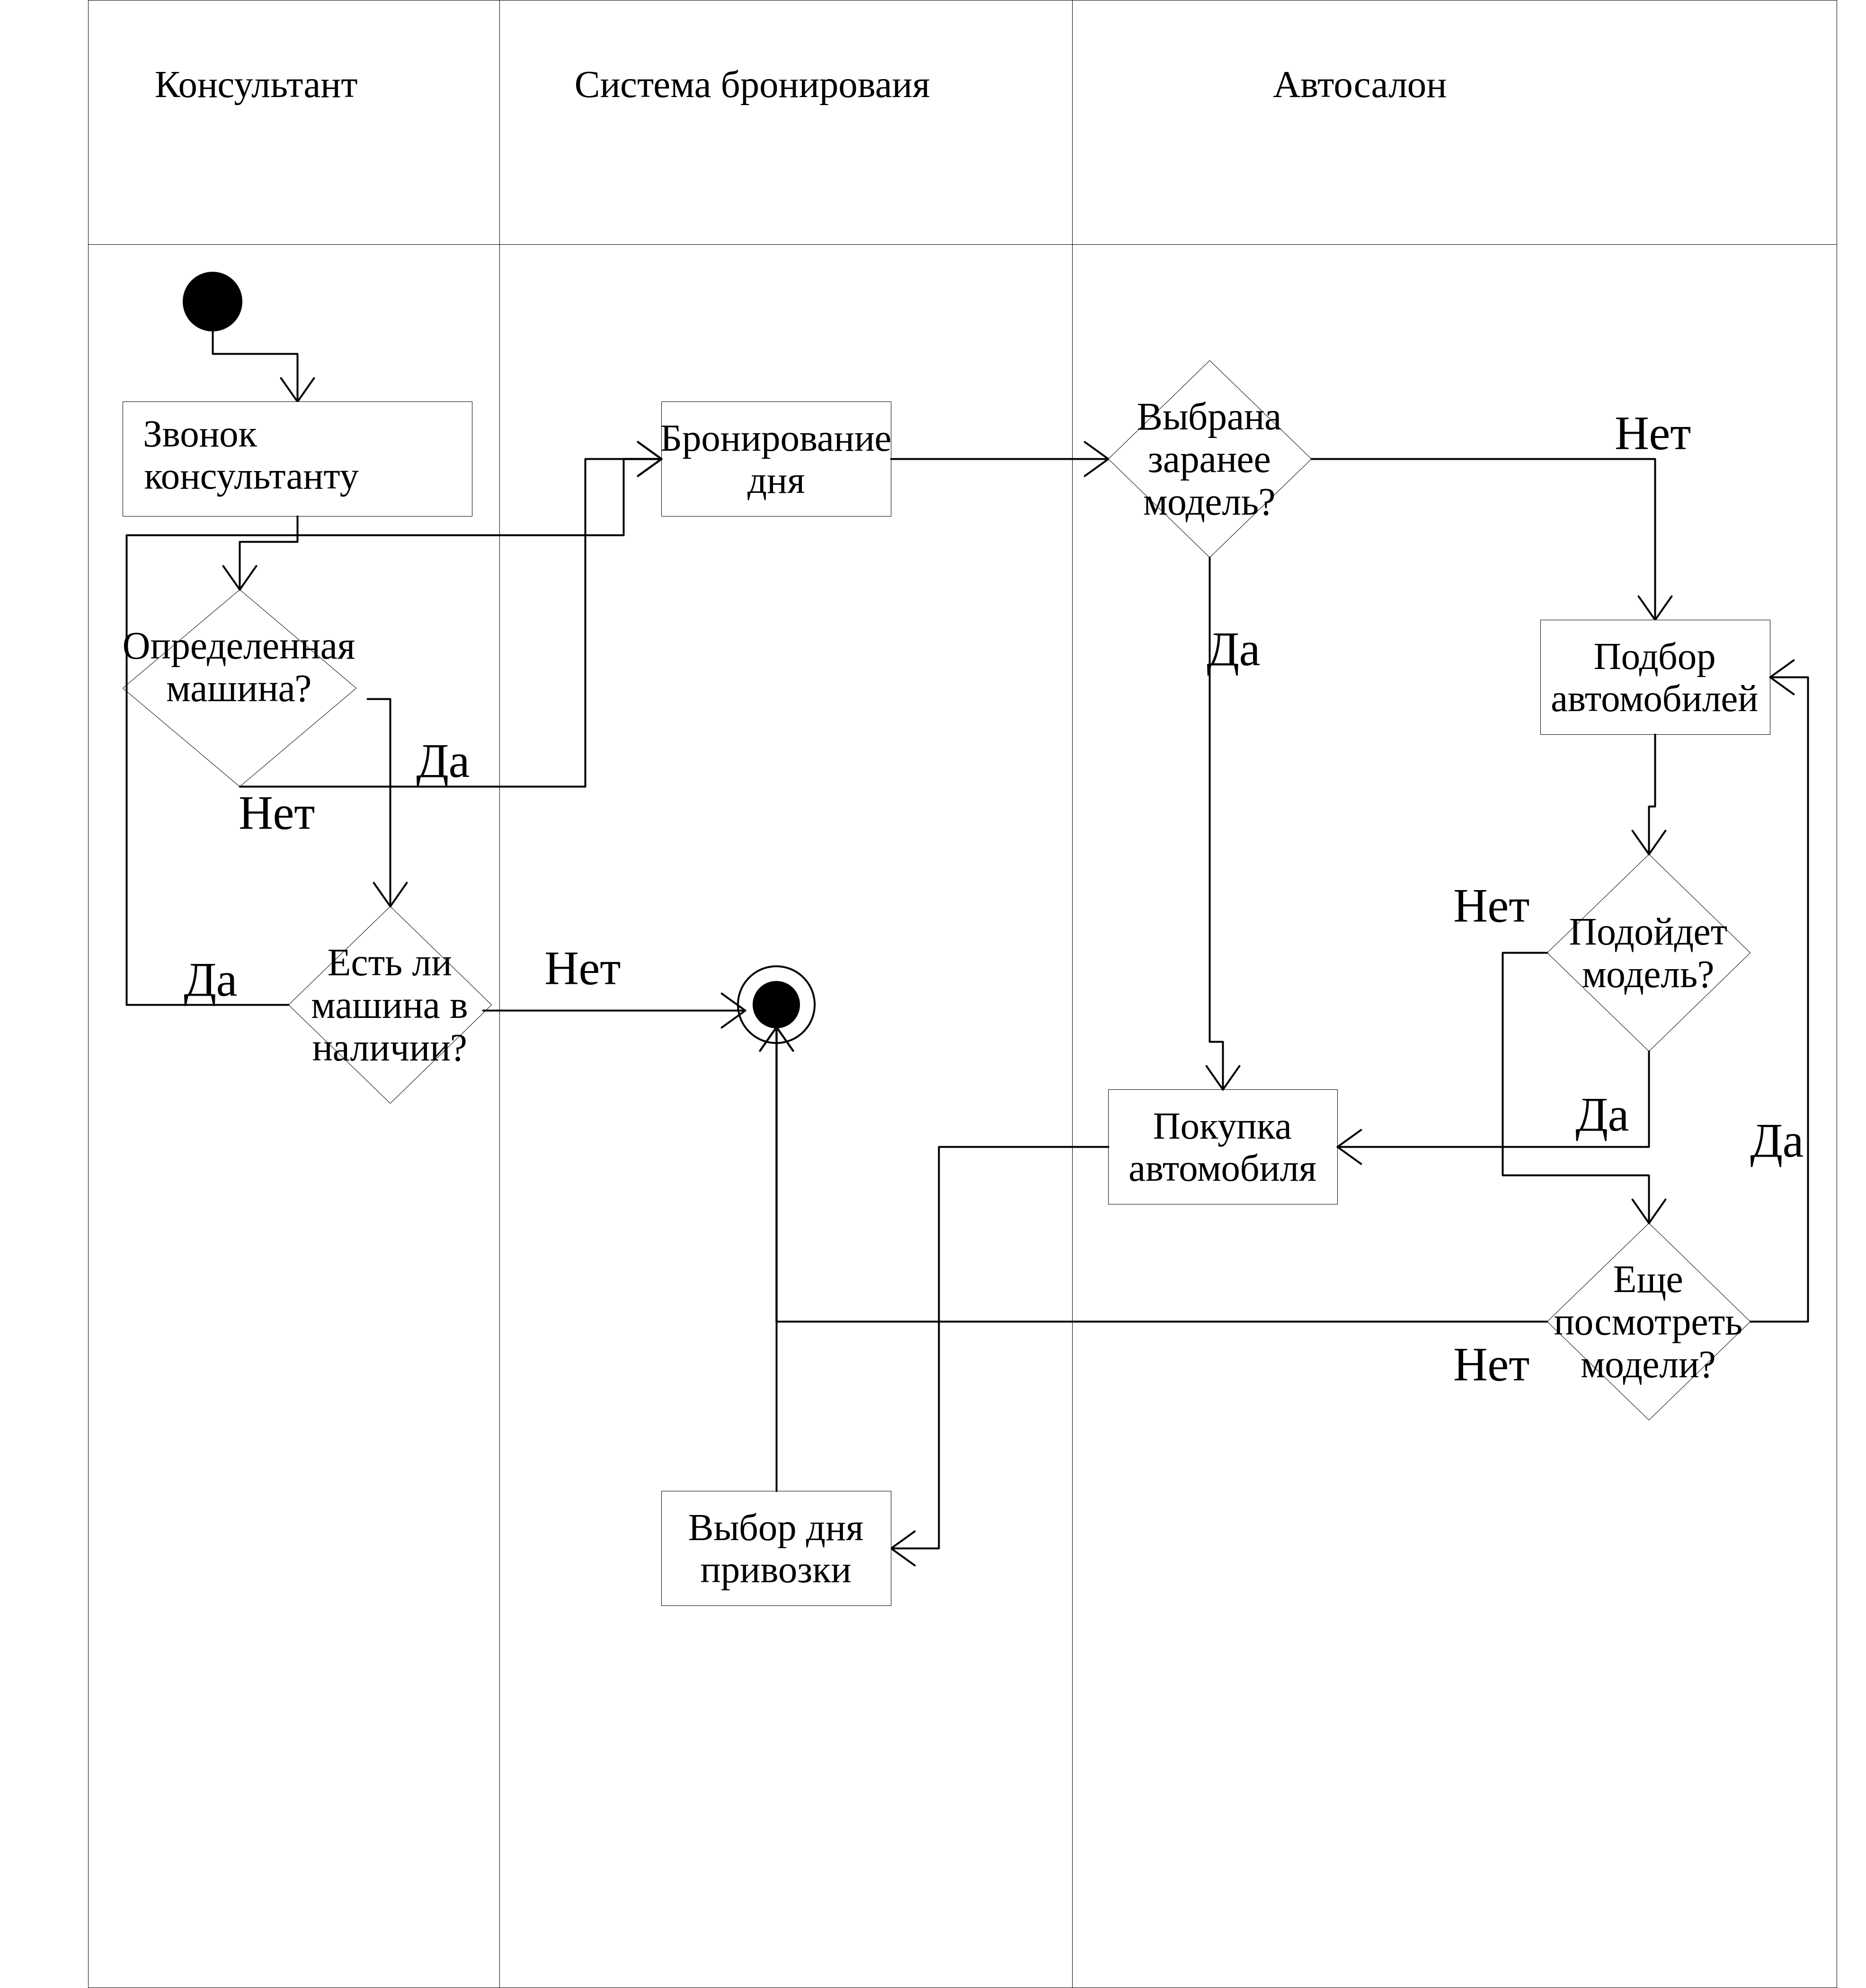
Рисунок 2 – Даграмма деятельности выборанной системы

ВЫВОД
В данной практической работе мы построили диаграммы состояния и деятельности. Описали все последовательности и переходы в рассматриваемой системе и научились стороить усовершенственные блок-схемы с паралелльными процессами.

